Séance 1 : synthèse  Energies utilisées par une voiture | Comment minimiser l’impact énergétique des voitures ?  Cycle 3 - EST
Généralité :
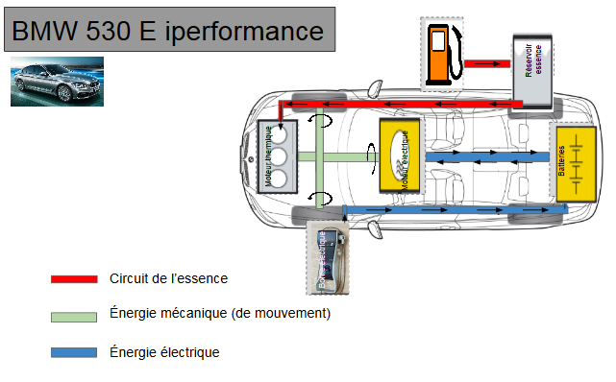
Pour assurer le déplacement d’un véhicule, une ou des sources d’énergies sont nécessaires. Ces énergies sont stockées, transformées et utilisées. Les rejets polluants s’expriment en gramme de CO² par kilomètre effectué.

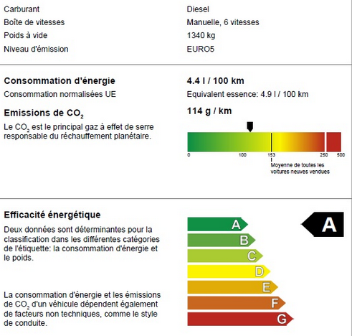

Les différentes types d’énergies utilisés dans le secteur des transports :
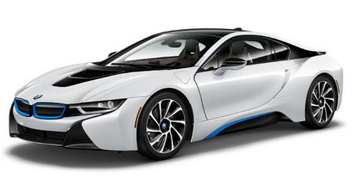
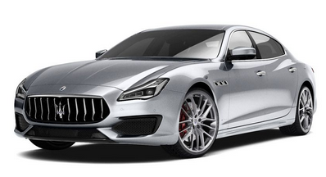
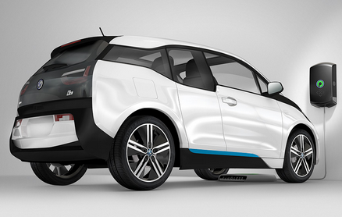

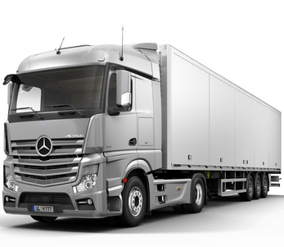
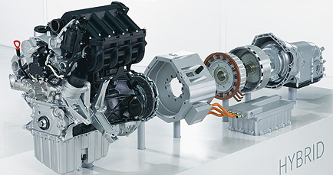
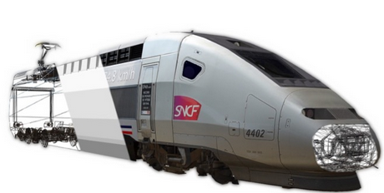

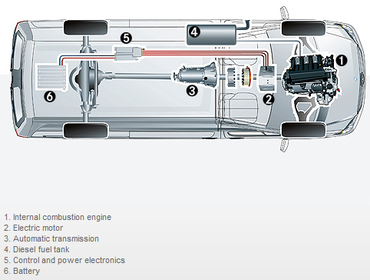
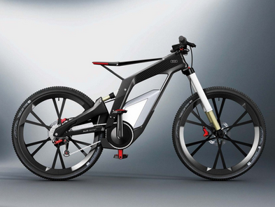
HYBRIDE
(Electrique + thermique)
THERMIQUE

ELECTRIQUE

